기능

기획 : 어떤 말을 했을 때 어떤 기능이 나오는 지, 인 게임 스토리,

개발 : 플레이어 무브, 총 쏘기 기능, 카메라가 플레이어 따라 가는거 1인칭

아트 : 총+ 홀로그램

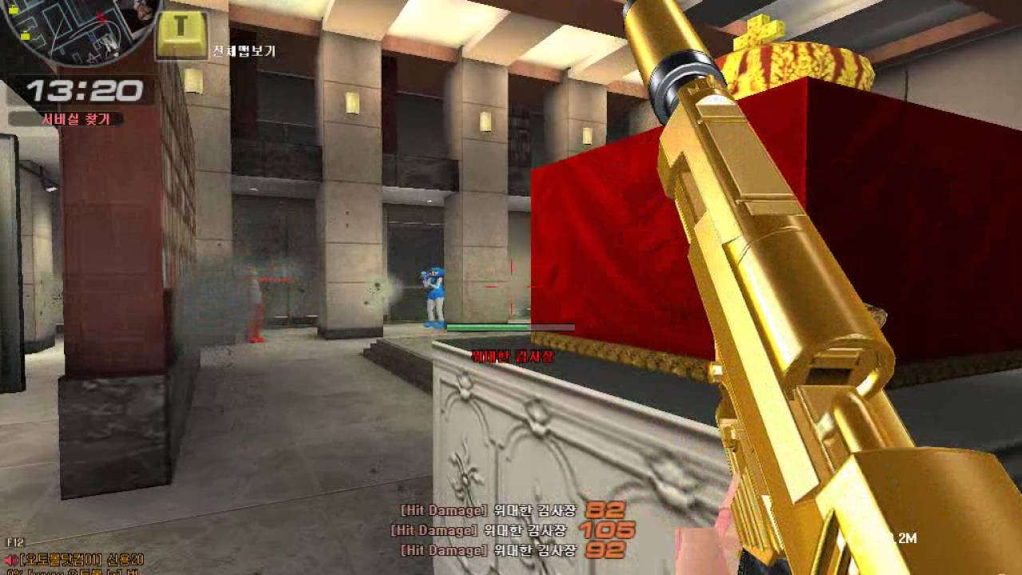

넥슨 빌딩 느낌

매인 시스템 활용 : 이름 부르고 명령을 하면 수행,

플랫폼 움직이기, AI가 있는 것만 조종

홀로그램 한계 : 거울방에 들어가면 적수 증가, 사람과 홀로그램의 차이,

홀로그램의 다리가 없이 가서 애니메이션 줄이기

특수한 총알을 발사해 홀로그램을 지움.

머리위에 드론을 띄워 홀로그램 연결

퍼즐 : FPS면 다 죽이는게 맞음, 중간보스 필요,

홀로그램 공격 방식 : 달려가서 공격, 레이저 공격(중간 보스용),

어두운 곳에서도 밝게 빛나는 홀로그램 특성 사용,

인공지능의 해킹을 실체화 ,